

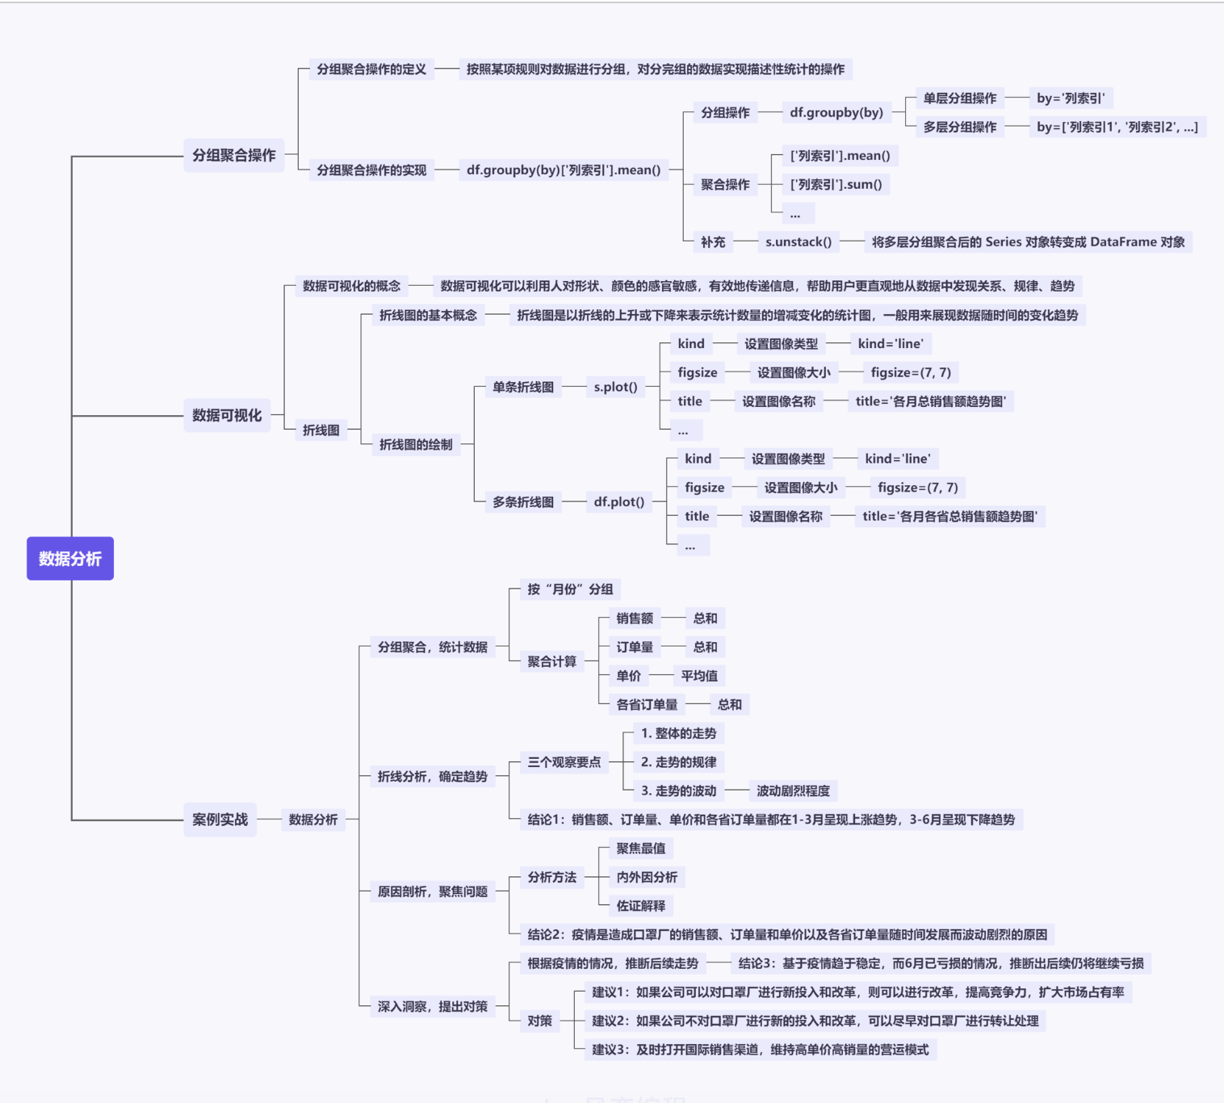

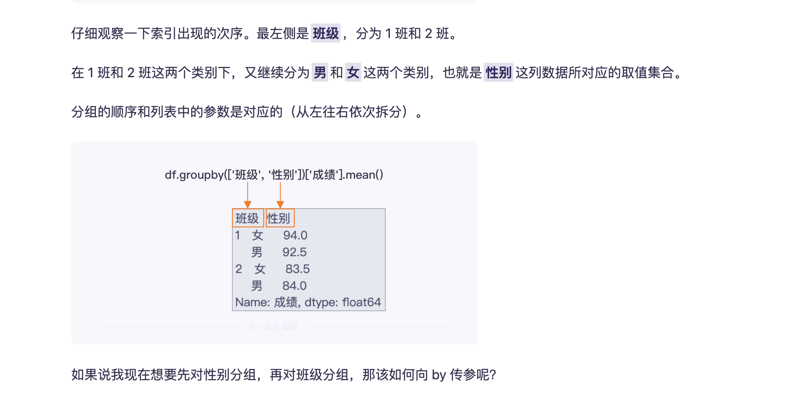

Example：

# 创建DataFrame对象

grade_df = pd.DataFrame({'班级': [1, 1, 1, 1, 1, 2, 2, 2, 2, 2],

'性别': ['男', '男', '女', '女', '女', '男', '男', '男', '女', '女'],

'眼镜': ['是', '否', '是', '否', '是', '是', '是', '否', '否', '否'],

'成绩': [95, 90, 96, 92, 94, 85, 87, 80, 81, 86]})

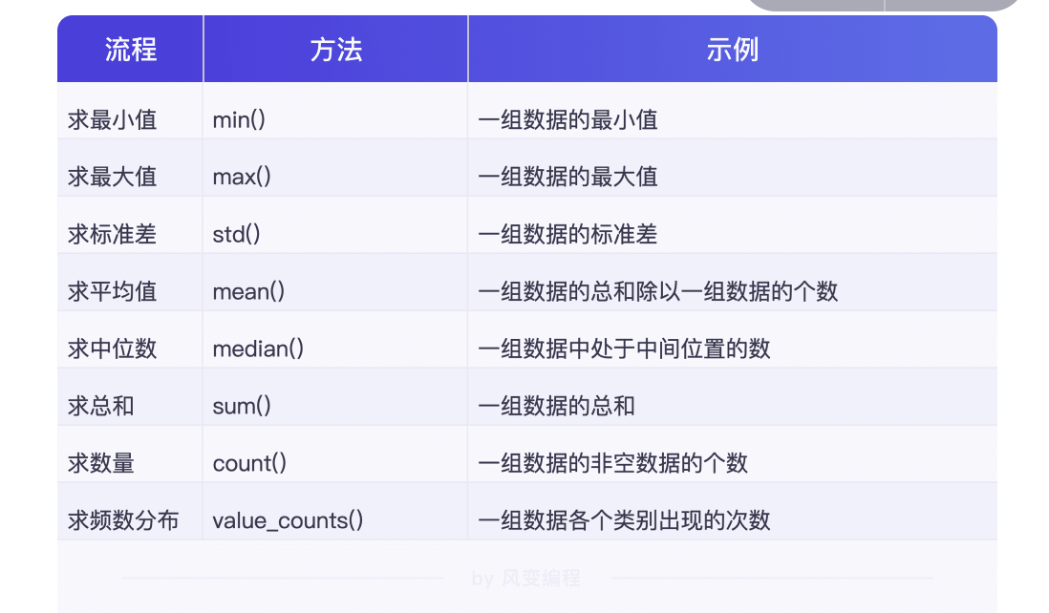

# 获取上图所示的表格

grade_df6 = grade_df.groupby(['班级', '眼镜', '性别'])['成绩'].mean().unstack()

# 查看grade_df6

grade_df6

根据班级，班级中的眼睛，戴眼镜中的性别分成绩

数据可视化

字体变化

# 导入matplotlib库的pyplot模块

from matplotlib import pyplot as plt

# 设置中文字体

plt.rcParams['font.family'] = ['Source Han Sans CN']

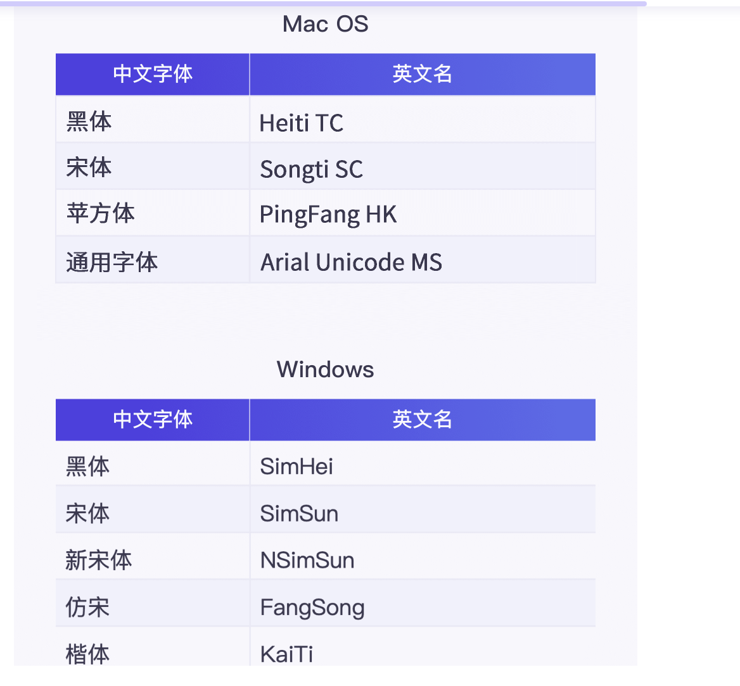



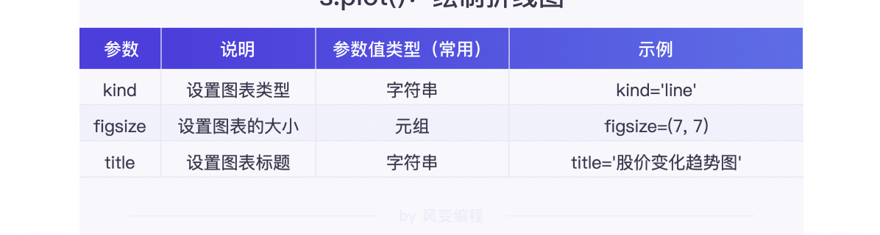

li_jian.plot(kind='line', figsize=(7, 7), title='李健月考成绩')

多重折线图

# 创建三个学生成绩的df

students_grade = pd.DataFrame({'李健': [80, 85, 89, 91, 88, 95],

'王聪': [95, 92, 90, 85, 75, 80],

'过凡': [90, 91, 92, 91, 90, 91]

}, index=['2月', '3月', '4月', '5月', '6月', '7月'])

# 绘制多条折线图

students_grade.plot(kind='line', figsize=(7, 7), title='月考成绩')



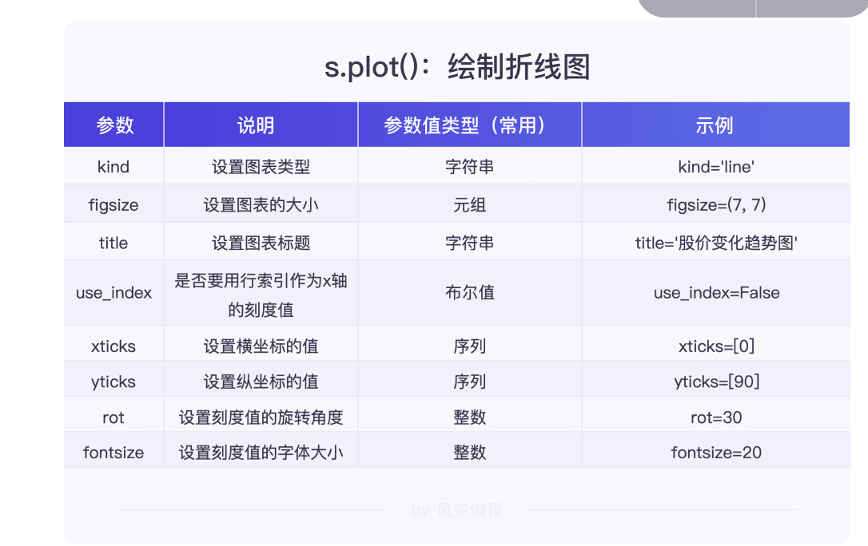

Pie图

# 获取行业的频率分布

profession = my_data['行业'].value_counts()/my_data['行业'].value_counts().sum()

计算每个行业占总行业的比例

# 绘制行业频率分布的饼图

profession.plot(kind='pie', autopct='%.2f%%', figsize=(7, 7), title='行业频率分布图', label='')

条形图

# 获取岗位的频率分布

position = my_data['岗位'].value_counts()/my_data['岗位'].value_counts().sum()

# 绘制岗位的频率分布条形图

position.plot(kind='bar', figsize=(13, 6), title='岗位频率分布条形图')



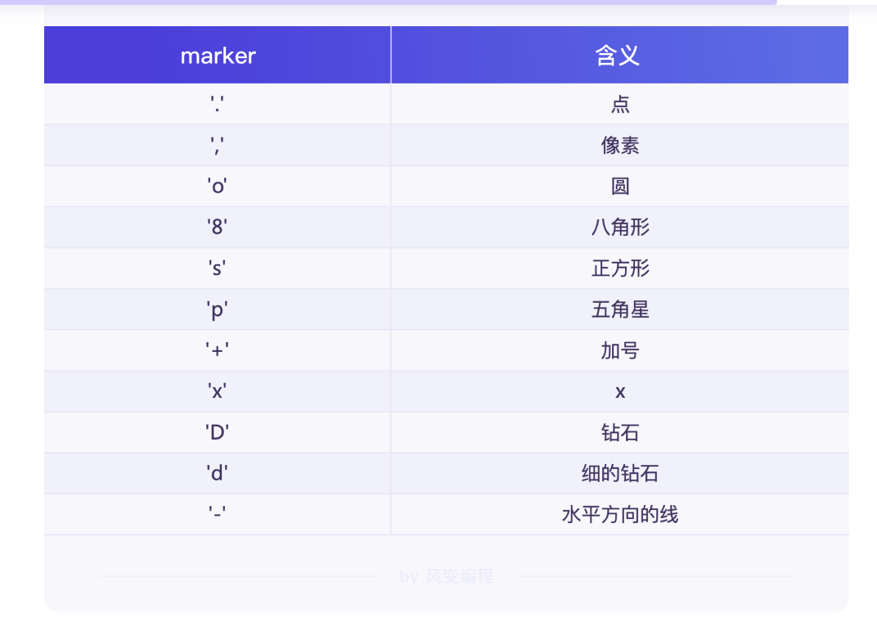

Apriori

